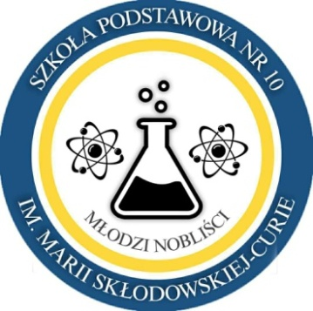
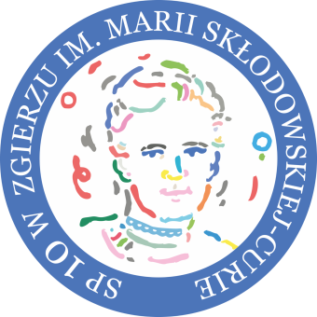

Regulamin Międzyszkolnego Konkursu Chemiczno – Fizycznego „Młodzi Nobliści” pod patronatem Prezydenta Miasta Zgierza Przemysława Staniszewskiego

- Cele konkursu:
- odkrywanie uzdolnień młodzieży,
- motywowanie do poszerzenia swoich wiadomości i umiejętności,
- mobilizowanie do twórczej pracy umysłowej,
- popularyzowanie nauk ścisłych wśród młodzieży oraz rozwijanie zainteresowań fizycznych i chemicznych,
- tworzenie płaszczyzny pozytywnej i twórczej rywalizacji uczniów i ich szkół,
- wykształcenie posługiwania się zdobytą wiedzą do rozwiązywania prostych problemów w zakresie niezbędnym współczesnemu człowiekowi,
- integracja młodzieży o podobnych zainteresowaniach,
- przybliżanie młodzieży życia i działalności naukowej Marii Skłodowskiej – Curie.

- Organizator:
Organizatorem konkursu jest Szkoła Podstawowa nr 10 im. Marii Skłodowskiej–Curie w Zgierzu, ul. Ozorkowska 68/70.

- Termin konkursu:
23 kwietnia 2025r. (środa), godzina 9:00

- Dla kogo przeznaczony jest konkurs?
Do udziału w konkursie zapraszamy reprezentację szkoły w postaci trzyosobowej drużyny, którą mogą stanowić tylko uczniowie klas siódmych z Miasta i Gminy Zgierz. Drużyny będą rozwiązywać zadania grupowe, jak i indywidualnie odpowiadać na pytania. Punkty zostaną sumowane na konto danej szkoły.

- Zakres materiału:
Zakres materiału zgodny jest z obowiązującym programem nauczania chemii i fizyki w klasie siódmej. Dodatkowo podstawowa wiedza na temat życia i działalności naukowej Marii Skłodowskiej-Curie.

- Zgłoszenia:
Zgłoszenia (pełna nazwa szkoły, imię i nazwisko nauczyciela, który przygotowuje uczniów do konkursu) prosimy kierować na adres mailowy szkoły : sp10@miasto.zgierz.pl w terminie do 28 marca 2025r.
W razie dodatkowych pytań, proszę o kontakt mailowy : malgorzata.pukowska@wp.pl

- Co należy zabrać?
- prosty kalkulator
- podpisane przez rodziców/ prawnych opiekunów zgody z Załącznika 1.
- buty na zmianę
- dobry humor

Zapewniamy świetną zabawę, sportowe emocje i ciekawe nagrody !

Organizatorzy:
Małgorzata Pukowska
Beata Ruman

SERDECZNIE ZAPRASZAMY !!!

Załącznik nr 1
ZGODA NA UDZIAŁ W KONKURSIE I PRZETWARZANIE DANYCH OSOBOWYCH
Oświadczam, że wyrażam zgodę na udział mojego dziecka…...................................................
ucznia klasy…...........Szkoły Podstawowej..................................................................................
w Międzyszkolnym Konkursie Chemiczno – Fizycznym ,,Młodzi Nobliści'', organizowanym przez Szkołę Podstawową nr 10 im. Marii Skłodowskiej – Curie w Zgierzu pod patronatem Prezydenta Miasta Zgierza.

........................... .......................................................
(miejscowość, data) (czytelny podpis rodzica/opiekuna prawnego ucznia)

Wyrażam zgodę/nie wyrażam zgody* na przetwarzanie danych osobowych mojego dziecka
............................................................................................... ucznia klasy ….... do celów realizacji Międzyszkolnego Konkursu Chemiczno – Fizycznego „ Młodzi Nobliści” organizowanego przez Szkołę Podstawową nr 10 im. Marii Skłodowskiej – Curie w Zgierzu, który odbędzie się dnia 23 kwietnia 2025 r. w tym opublikowanie jego imienia i nazwiska oraz zdjęć z przeprowadzonego konkursu na stronie internetowej szkoły oraz Facebooku Szkoły Podstawowej nr 10.
*) niepotrzebne skreślić
........................... .......................................................
(miejscowość, data) (czytelny podpis rodzica/opiekuna prawnego ucznia)

